**Каржевич Аврам (Karżewicz Awram, Abraham)**

15 января 1792 г – крещение сына Яна (НИАБ 136-13-894, лист 15, №1/1792-р (ориг)).

4 августа 1794 г – крещение сына Степана (НИАБ 136-13-894, лист 22, №30/1794-р (ориг)), (РГИА 823-2-18, лист 250,№20/1794-р (коп)).

6 октября 1796 г – крещение сына Балтромея (НИАБ 136-13-894, лист 31, №90/1796-р (ориг)), (РГИА 823-2-18, лист 257об,№53/1796-р (коп)).

27 января 1799 г – крещение сына Адама (НИАБ 1781-27-199, лист 125, №10/1799-р).

1 января 1805 г – крещение сына Базиля (НИАБ 937-4-32, лист 11, №1/1805-р).

**НИАБ 136-13-894:** Лист 15. **Метрическая запись №1/1792-р (ориг).**

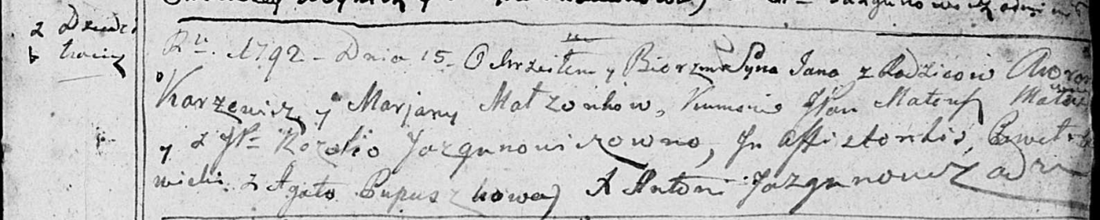

Дедиловичская Покровская церковь. 15 января 1792 года. Метрическая запись о крещении.

Karżewicz Jan – сын родителей с деревни Дедиловичи.

Karżewicz Awram – отец.

Karżewiczowa Marjana – мать.

Mat... Mateusz, JP – кум, шляхтич.

Jazgunowiczowna Rozalia, JP – кума, шляхтянка.

...wicki Paweł – ассистент.

Pupuszkowa Agata - ассистентка.

Jazgunowicz Antoni – ксёндз.

**НИАБ 136-13-894:** Лист 22. **Метрическая запись №30/1794-р (ориг).**

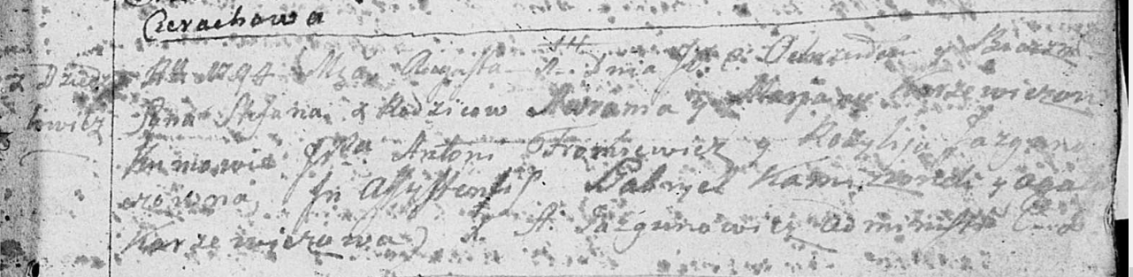

Дедиловичская Покровская церковь. 4 августа 1794 года. Метрическая запись о крещении.

Karżewicz Stefan – сын родителей с деревни Дедиловичи.

Karżewicz Awram – отец.

Karżewiczowa Marjana – мать.

Fromiewicz Anton, JP – кум, шляхтич.

Jazgunowiczowa Rozalija - кума.

Kamizionek Gabriel – ассистент.

Karżewiczowa Agata – ассистентка.

Jazgunowicz Antoni – ксёндз.

**РГИА 823-2-18:** Лист 250. **Метрическая запись №20/1794-р (коп).**

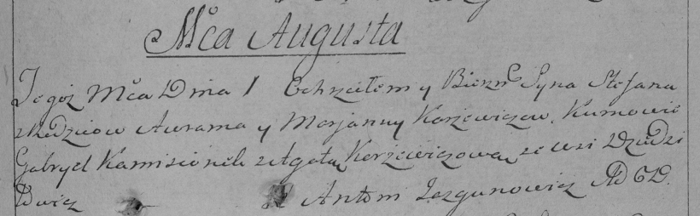

Дедиловичская Покровская церковь. 1 августа 1794 года. Метрическая запись о крещении.

Karżewicz Stefan – сын родителей с деревни Дедиловичи.

Karżewicz Awram – отец.

Karżewiczowa Marjanna – мать.

Kamisionek Gabriel – кум.

Karżewiczowa Agata – кума.

Jazgunowicz Antoni – ксёндз.

**НИАБ 136-13-894:** Лист 31. **Метрическая запись №90/1796-р (ориг).**

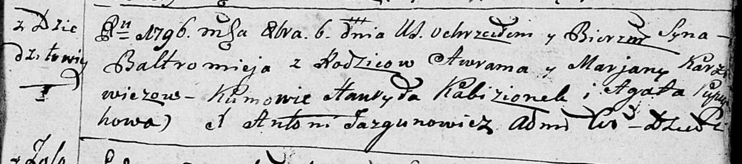

Дедиловичская Покровская церковь. 6 октября 1796 года. Метрическая запись о крещении.

Karżewicz Bałtromey – сын родителей с деревни Дедиловичи.

Karżewicz Awram – отец.

Karżewicz Marjana – мать.

Kabizionek Hawryła – кум.

Pupuszkowa Agata - кума.

Jazgunowicz Antoni – ксёндз.

**РГИА 823-2-18:** Лист 257об. **Метрическая запись №53/1796-р (коп).**

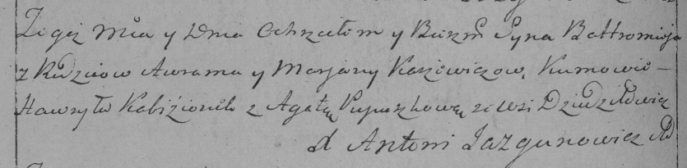

Дедиловичская Покровская церковь. [6] октября 1796 года. Метрическая запись о крещении.

Karżewicz Bałtromiey – сын родителей с деревни Дедиловичи.

Karżewicz Awram – отец.

Karżewiczowa Marjana – мать.

Kabizionek Hawryła – кум.

Pupuszkowa Agata – кума.

Jazgunowicz Antoni – ксёндз.

**НИАБ 1781-27-199:** Лист 125. **Метрическая запись №10/1799-р.**



Дедиловичский костел Наисвятейшего Сердца Иисуса. 27 января 1799 года. Метрическая запись о крещении.

Karzewicz Adam – сын крестьян с деревни Дедиловичи.

Karzewicz Abraham – отец.

Karzewiczowa Mariana – мать.

Kamisanek Hauryło – крестный отец.

Popowczanka Agatha - крестная мать.

Linhart Hyacinthus – ксёндз.

**НИАБ 937-4-32:** Лист 11. **Метрическая запись №1/1805-р.**

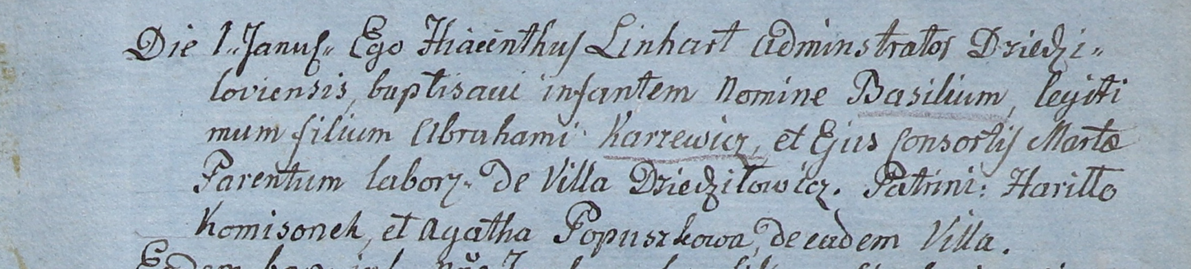

Дедиловичский костел Наисвятейшего Сердца Иисуса. 1 января 1805 года. Метрическая запись о крещении.

Karzewicz Basili – сын крестьян с деревни Дедиловичи.

Karzewicz Abraham – отец.

Karzewiczowa Marta – мать.

Komisonek Hariłło – крестный отец, с деревни Дедиловичи.

Popuszkowa Agatha – крестная мать, с деревни Дедиловичи.

Linhart Hiacinthus – ксёндз.